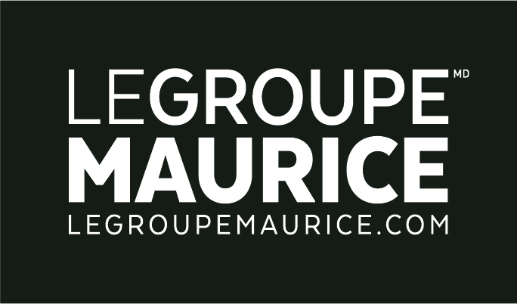
Communiqué de presse
Pour diffusion immédiate

FESTIVIA : Gregory Charles donne le coup d’envoi au Groupe Maurice!

MONTRÉAL, le 21 mai 2020 - La récente pandémie ayant bouleversé les habitudes de vie en résidences pour retraités, Le Groupe Maurice fait face à cette nouvelle réalité avec ingéniosité en présentant FESTIVIA, une programmation de spectacles et d’activités dont le coup d’envoi a été donné par nul autre que Gregory Charles.

Offert en exclusivité aux résidents, ce festival sans pareil a pour objectif d’injecter une bonne dose de bonheur, de rire et de plaisir dans le quotidien de ceux-ci. Ainsi, dans les semaines à venir, les complexes du Groupe Maurice accueilleront, avec une grande joie, des artistes de renom québécois pour des performances extérieures en direct ou encore des exclusivités numériques.

Soucieux de respecter les directives gouvernementales en regard aux rassemblements, ces festivités se tiendront à l’extérieur des complexes afin que les résidents puissent y assister confortablement et en toute sécurité en direct de leur balcon !

CITATION
« Nous avons le bonheur des résidents à coeur et nous espérons sincèrement que cette programmation ajoutera de la joie dans le leur ! » Marc Ouimet, Vice-président adjoint mise en exploitation et services connexes

LA PROGRAMMATION FESTIVIA
Grégory Charles en concert, le cœur sur la main : Gregory Charles offrira un spectacle en direct d’une trentaine de minutes devant ou à proximité de chacune des résidences du Groupe Maurice. Les résidents n’auront qu’à s’installer bien confortablement et savourer !

La SAMS, pour les amateurs de musique classique et jazz : Composés de musiciens provenant de différents orchestres symphoniques, des trios et quatuors classiques offriront, en spectacle extérieur, des mélodies qui plairont aux oreilles des résidents.

Angèle Dubeau, virtuose du violon : Très appréciée des résidents du Groupe où elle s’est déjà produite à plusieurs occasions, Angèle Dubeau proposera d’abord une capsule vidéo pour s’adresser aux résidents, suivie d’un spectacle virtuel qu’ils pourront visionner sur le canal communautaire THÉIA de leur téléviseur.

Le MIXBUS, pour danser sur son balcon : Cet autobus scolaire converti en studio et en scène mobile accueillera plusieurs prestations musicales… sur son toit. Divertissement garanti !

Mégamix, un spectacle son et lumière en direct : De magnifiques éclairages aux couleurs de l’arc-en-ciel seront projetés sur les façades principales des résidences, le tout accompagné de musique d’ambiance.

Alain Dumas, un hommage au crooner des crooners : Alain Dumas offrira avec grand bonheur les plus belles chansons du plus grand crooner de l’histoire : Frank Sinatra. Souvenirs et douces mélodies en perspective.

Jimmy Lokbrok, cracheur de feu professionnel : Jimmy proposera un numéro de jonglerie et de cracheur de feu impressionnant. Un spectacle qui en mettra plein la vue !

Les Défis du Parc, pour se remettre en forme : L’équipe Les Roses viendra proposer un entrainement physique d’une durée de 15 minutes. Les résidents sont invités à faire de la place sur leur balcon et préparer leurs souliers.

Le Défi Pierre Lavoie, pour les plus sportifs : Cette initiative du Défi Pierre Lavoie fera bouger les résidents grâce à des animateurs dynamiques spécialisés en activités physiques. Ils les feront danser grâce à leur scène mobile décorée d’un arc-en-ciel géant !

